Versão 1.0 dos Casos de Uso – CINE7

DIAGRAMA DE CASOS DE USO



CASOS DE USO

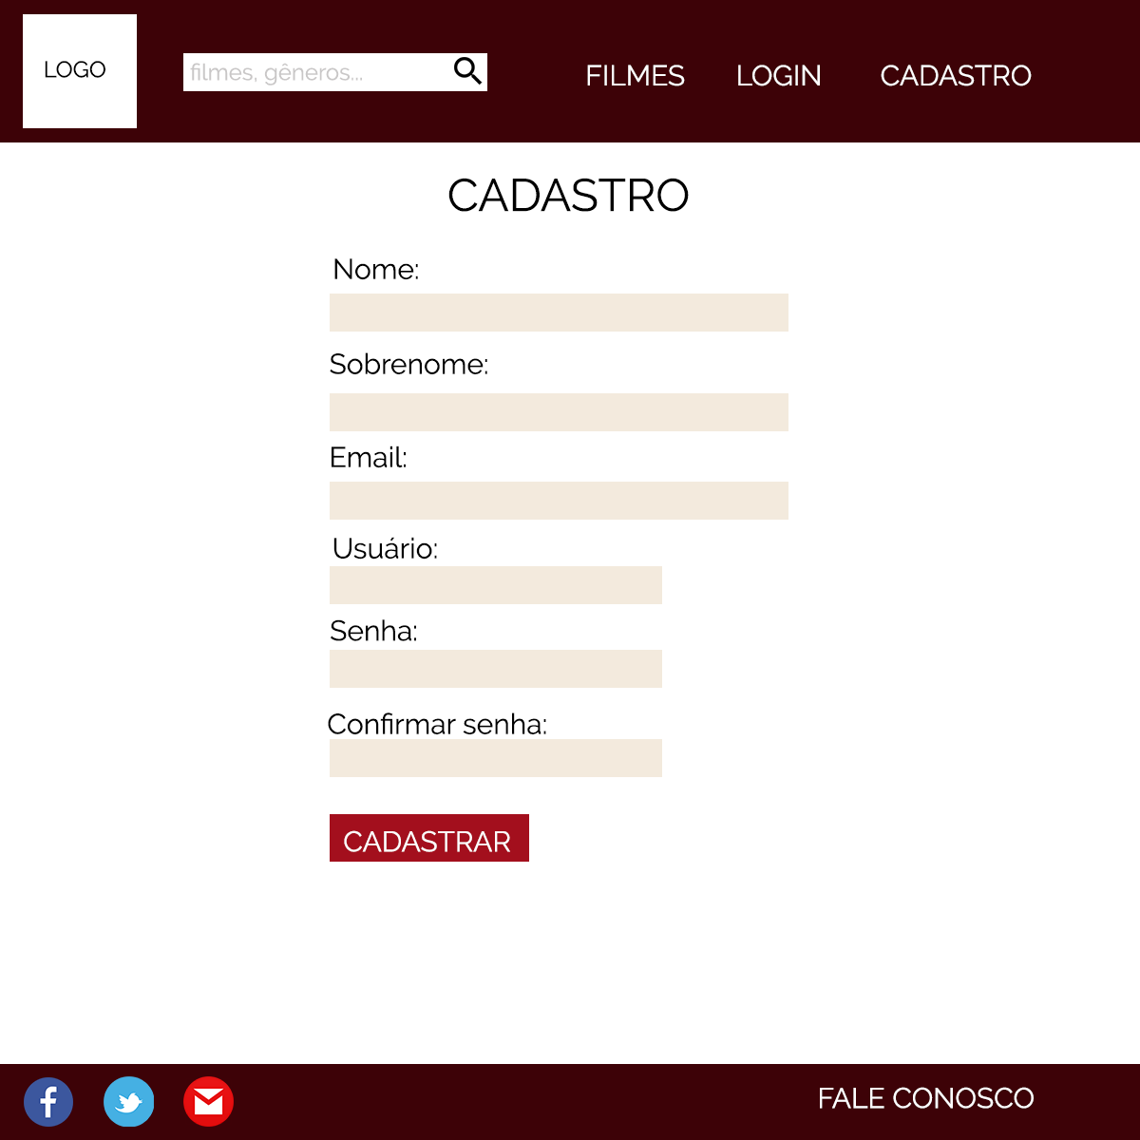

# Autenticação do usuário

**Pré:** Estar cadastrado no sistema

**Pós:** Usuário entra no sistema.

**Fluxo Básico:**

1. O usuário clica na opção login e preenche os dados pedidos.
2. O sistema verifica os dados no banco e o caso de uso é encerrado

**Fluxo Alternativo (2):** Sistema não encontra dados correspondentes ao informado pelo usuário.

O sistema solicita que o usuário verifique os dados inseridos e tente novamente.

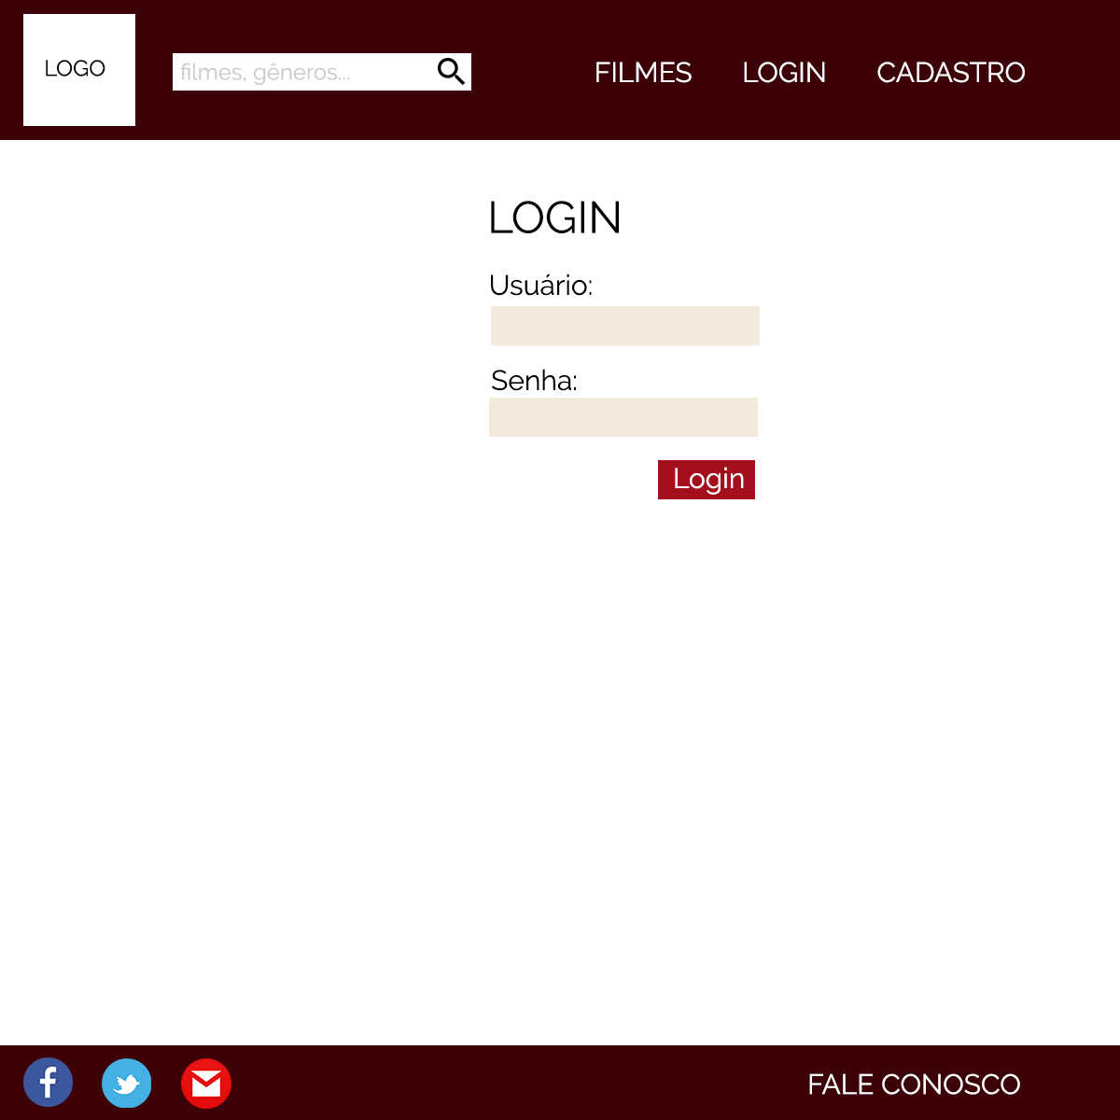

# Sair

**Pré:** Estar autenticado no sistema.

**Pós:** Usuário estará deslogado do site.

**Fluxo Básico:**

1. Usuário seleciona o botão “Sair” no menu.
2. Usuário é *deslogado*.

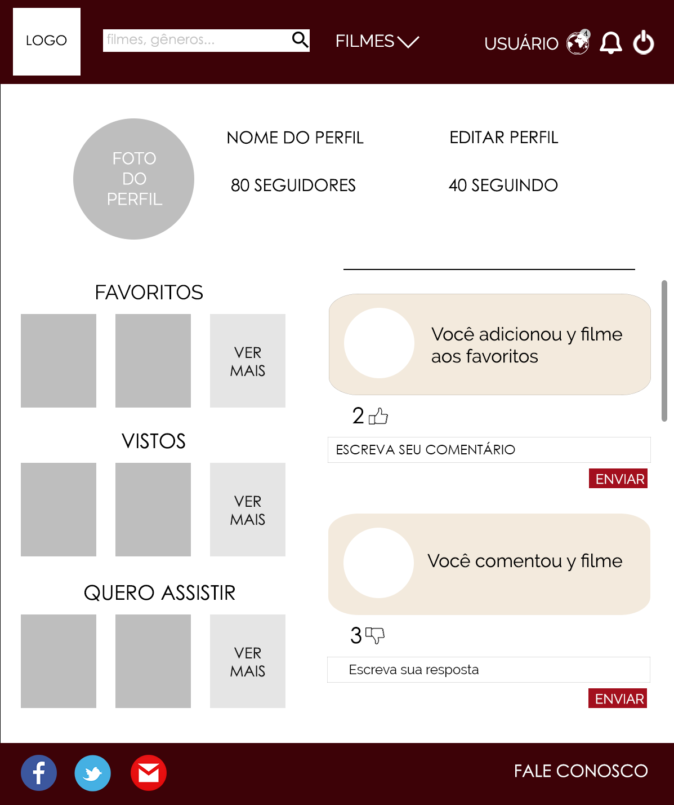

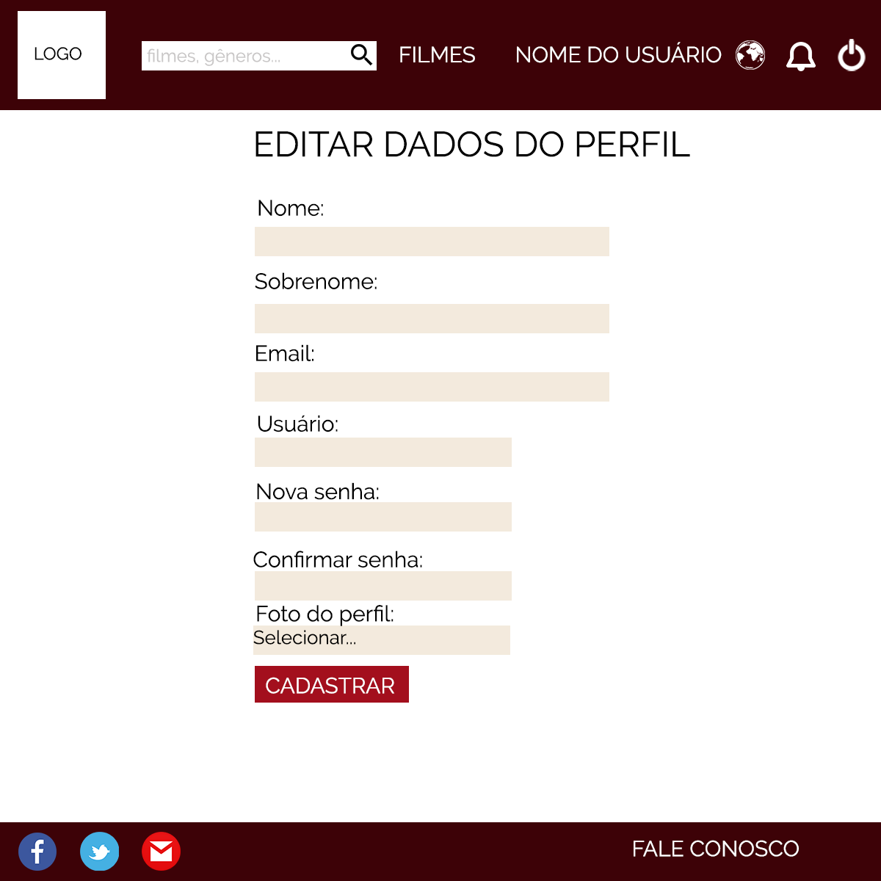

# Pesquisar

**Pré**: Não há *pré-condições.*

**Pós**: O usuário é redirecionado para uma página com os filmes relacionados.

**Fluxo básico:**

1. O usuário entra no site e digita o elemento a ser pesquisado na barra.
2. O sistema analisa o que foi digitado e procura no banco de dados
3. O filme é encontrado.

**Fluxo Alternativo (2):** O sistema não acha o filme pesquisado.

O sistema informa que o filme não foi encontrado e o caso de uso é encerrado

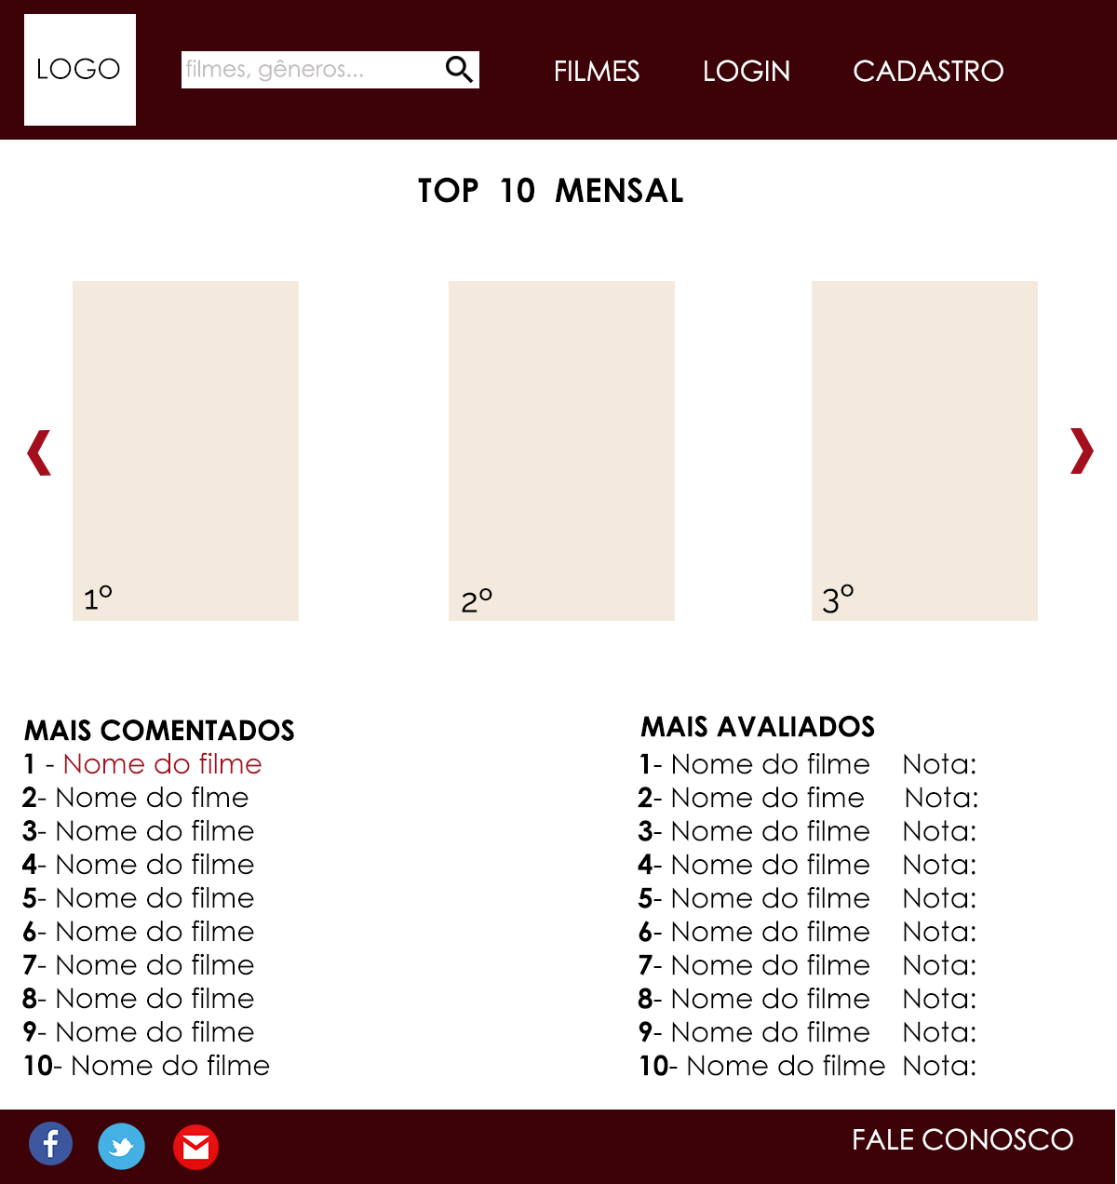

# Comentar filme

**Pré**: Estar autenticado no sistema.

**Pós**: O comentário é criado na página do filme; um post é gerado na linha do tempo de cada seguidor do usuário que comentou.

**Fluxo Básico**:

1. Usuário vai até a parte de comentários e digita o comentário.
2. O usuário envia o comentário, o sistema registra tal na página e um post na página dos seguidores do usuário que fez este comentário é gerado.

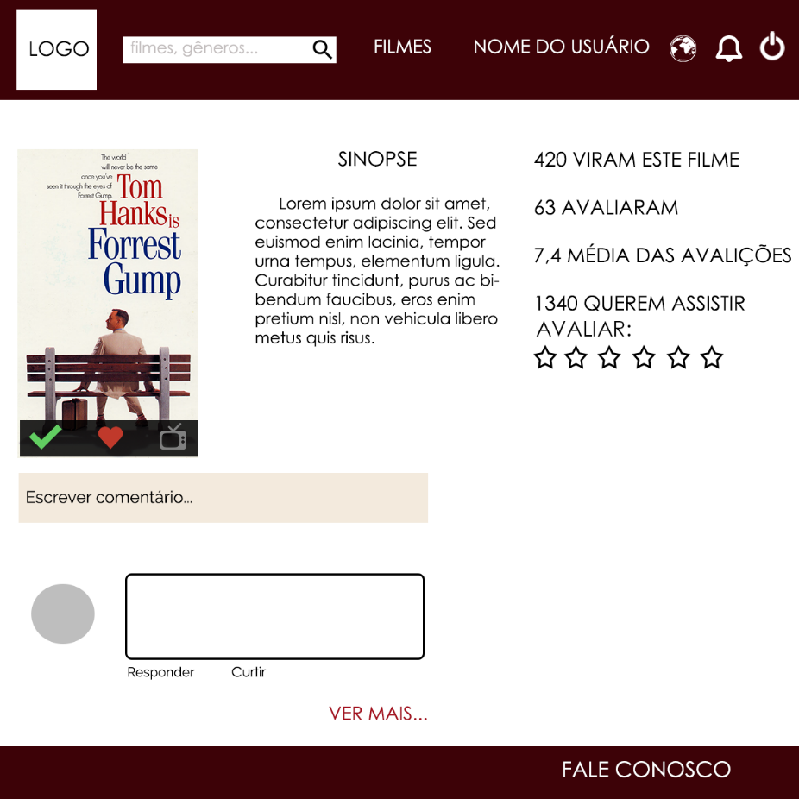

# Marcar como visto

**Pré:** O filme não já estar marcado como visto pelo usuário.

**Pós:** Filme é adicionado à lista de filmes vistos do usuário, aparecendo na linha do tempo dos seguidores desse usuário e post é gerado na linha do tempo de cada seguidor do usuário que marcou como visto.

**Fluxo Básico:**

1. Usuário clica na opção "marcar como visto".
2. Sistema registra o filme como visto, o mesmo fica disponível na lista de filmes vistos pelo usuário e um post com essa relação de usuário e filme é gerado na linha do tempo de cada seguidor do usuário que marcou como visto.

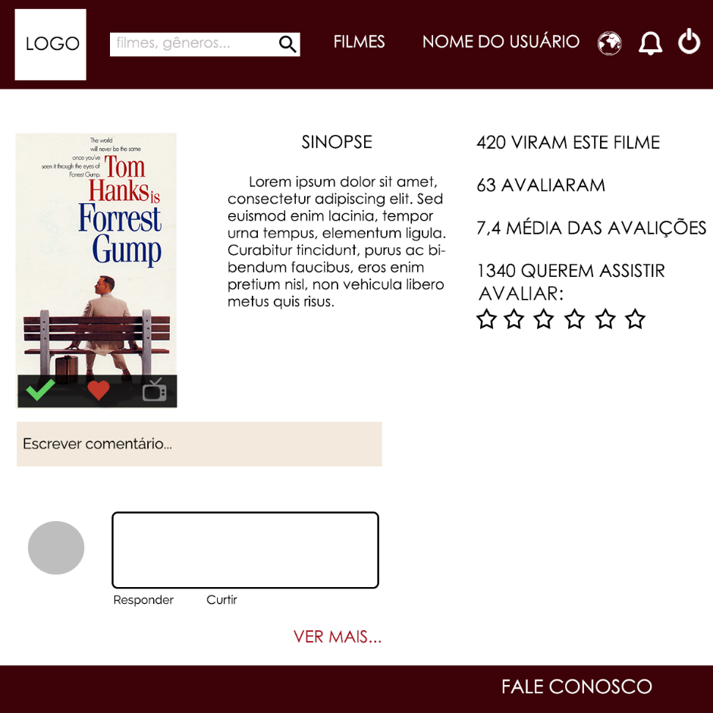

# Favoritar

**Pré:** O filme não já estar marcado como favorito pelo usuário.

**Pós:** Filme é adicionado à lista de favoritos do usuário e post é gerado na linha do tempo de cada seguidor do usuário que favoritou.

**Fluxo Básico:**

1. Usuário clica na opção "favoritar".
2. Sistema registra o filme como favorito pelo usuário, o filme entra na lista de favoritos do usuário e um post com essa relação de usuário e filme é gerado na linha do tempo de cada seguidor do usuário que favoritou.

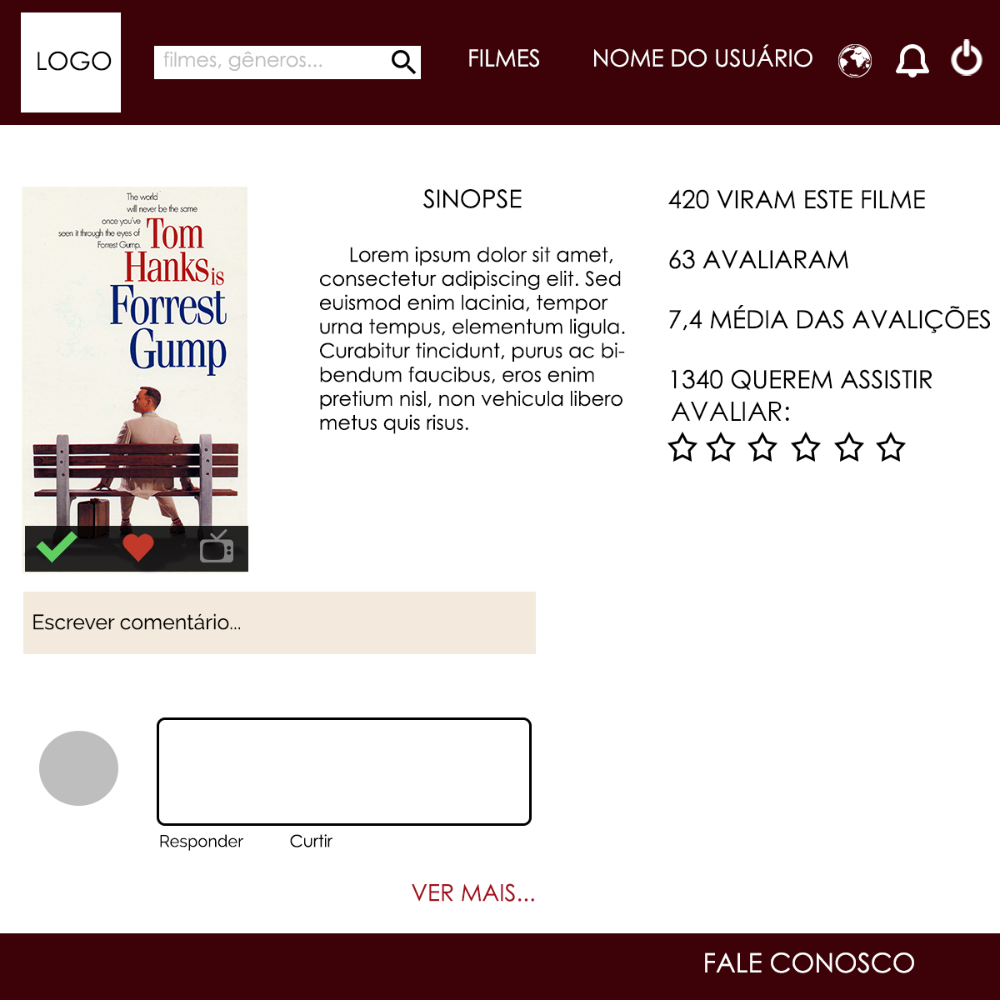

# Adicionar à lista de interesse

**Pré:** O filme não já estar marcado como interesse em ver pelo usuário.

**Pós:** Filme é adicionado à lista de interesse do usuário, e post é gerado na linha do tempo de cada seguidor do usuário que adicionou à lista de interesse.

**Fluxo Básico:**

1. Usuário clica na opção de "adicionar a lista de interesse".
2. Sistema registra a ação, filme é adicionado à lista de interesse do usuário e um post com essa relação de usuário e filme é gerado na linha do tempo de cada seguidor do usuário que adicionou à lista de interesse.



# Avaliar filme

**Pré:** Estar logado no sistema.

**Pós:** Avaliação média do filme muda, aparecendo na linha do tempo dos seguidores desse usuário e post é gerado na linha do tempo de cada seguidor do usuário que avaliou.

**Fluxo Básico:**

1. Usuário seleciona a avaliação que deseja fazer sobre o filme.
2. Sistema registra avaliação, nova média de avaliação do filme é exibida, e um post com essa relação de usuário e filme é gerado na linha do tempo de cada seguidor do usuário que avaliou.

23

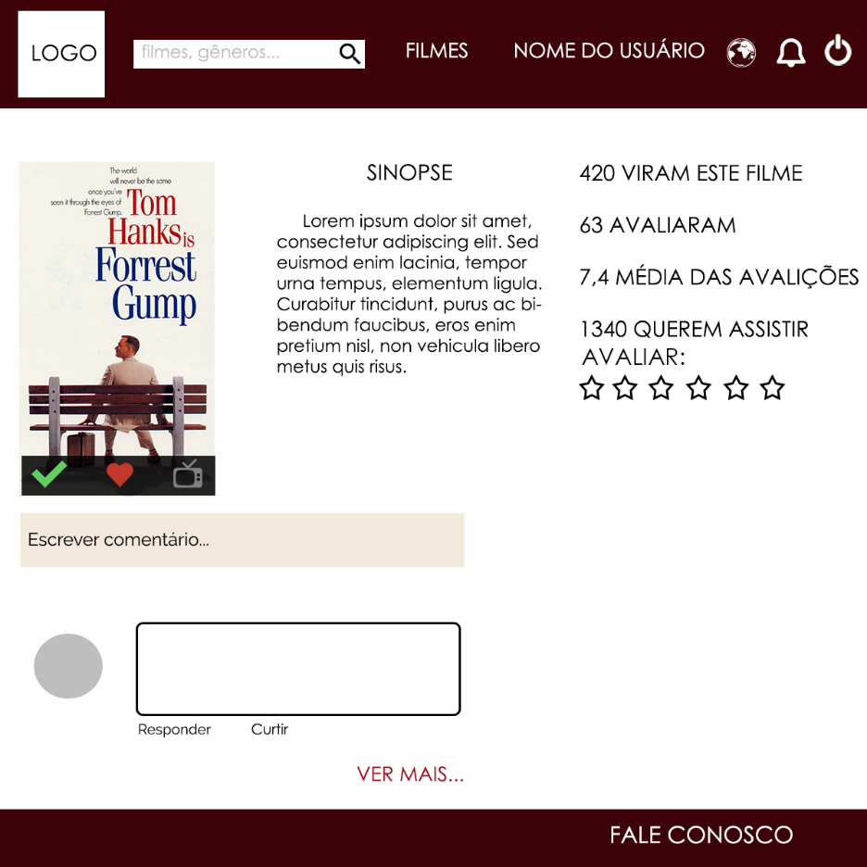

# Ver o perfil de um usuário

**Pré:** Não há *pré-condições*

**Pós:** Informações de um usuário são carregadas na tela do usuário pesquisador

**Fluxo Básico:**

1. O usuário acessa a página de perfil de outro por meio das seguintes formas:

- Pesquisa

- Comentário dele em algum filme ou post

1. Informações do usuário selecionados são carregadas na página



# Ver os filmes favoritos de um usuário

**Pré:** Não há *pré-condições*

**Pós:** Lista de favoritos de um usuário é carregada na página

**Fluxo Básico:**

* + - 1. O usuário acessa a página de perfil de outro como especificado no caso de uso
      2. Nela, clica no link dos favoritos
      3. Página com a lista de favoritos do usuário é carregada

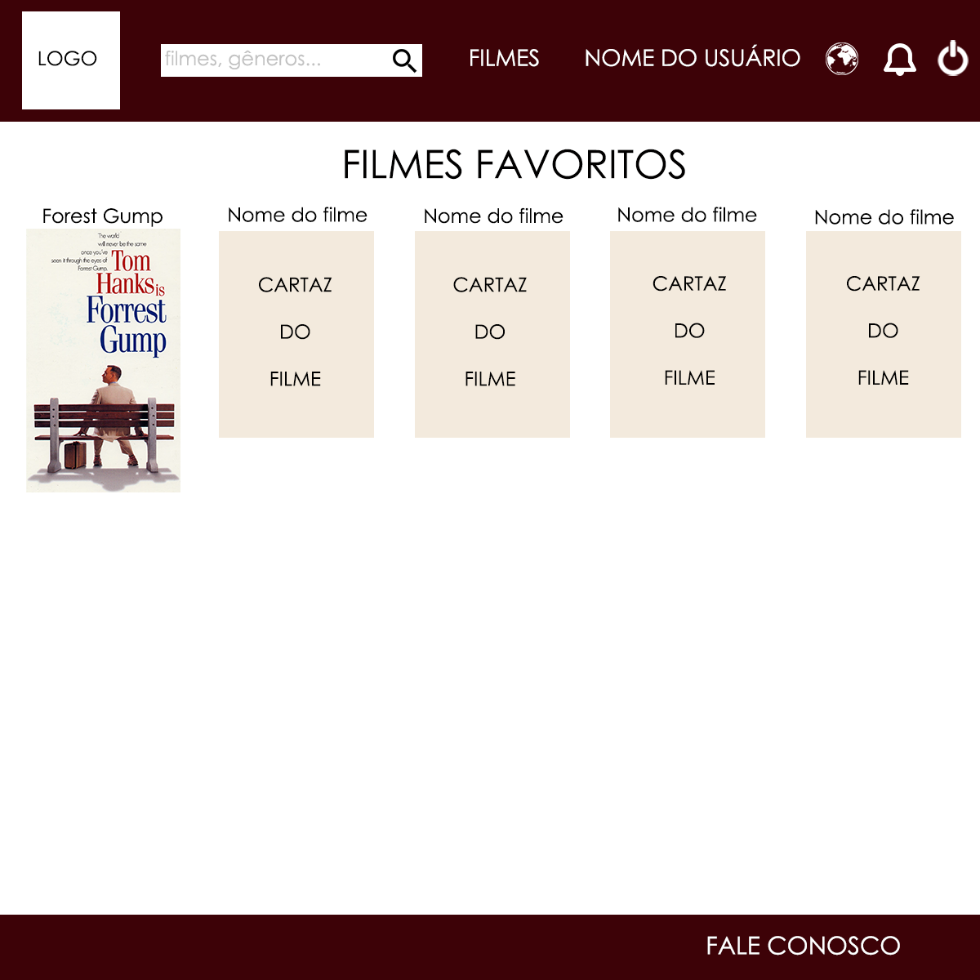

# Ver os filmes aos quais um usuário tem interesse em assistir

**Pré:** Não há *pré-condições*

**Pós:** Lista de filmes aos quais um usuário tem interesse é carregada na página

**Fluxo Básico:**

1. O usuário acessa a página de perfil de outro como especificado no caso de uso
2. Nela, clica no link dos filmes aos quais o usuário tem interesse em assistir
3. Página com a lista de filmes aos quais um usuário tem interesse é carregada

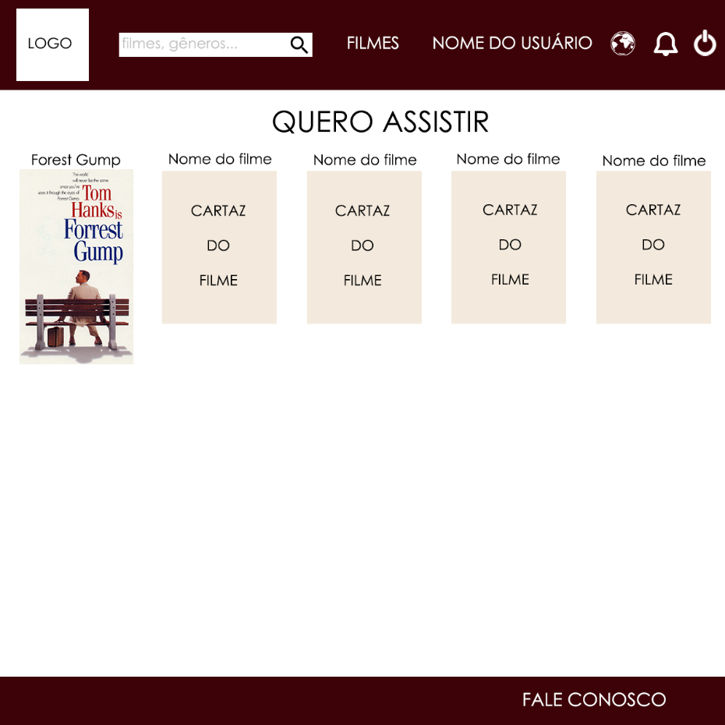

# Ver os filmes vistos de um usuário

**Pré:** Não há *pré-condições*

**Pós:** Lista de filmes vistos de um usuário é carregada na página

**Fluxo Básico:**

O usuário acessa a página de perfil de outro como especificado no caso de uso

Nela, clica no link dos filmes vistos

Página com a lista de filmes vistos do usuário é carregada

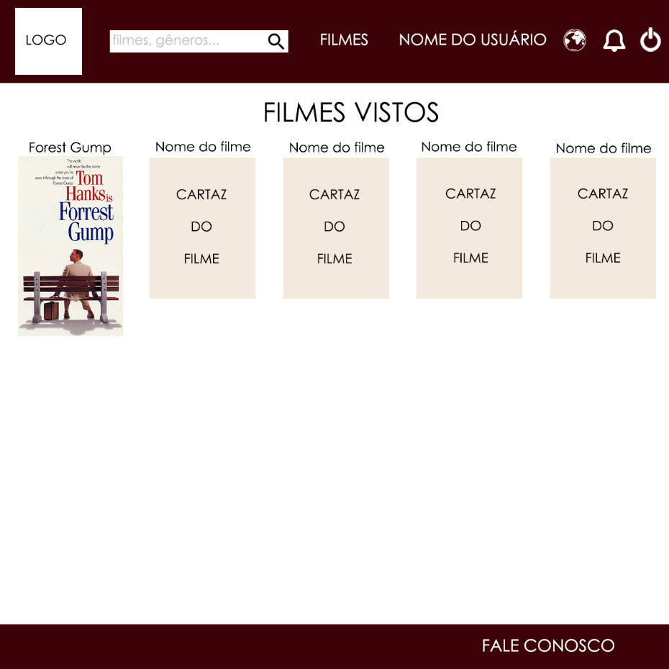

**Fluxo Alternativo (2):**

Se o usuário já segue o outro, ele terá a opção de deixa-lo de seguir

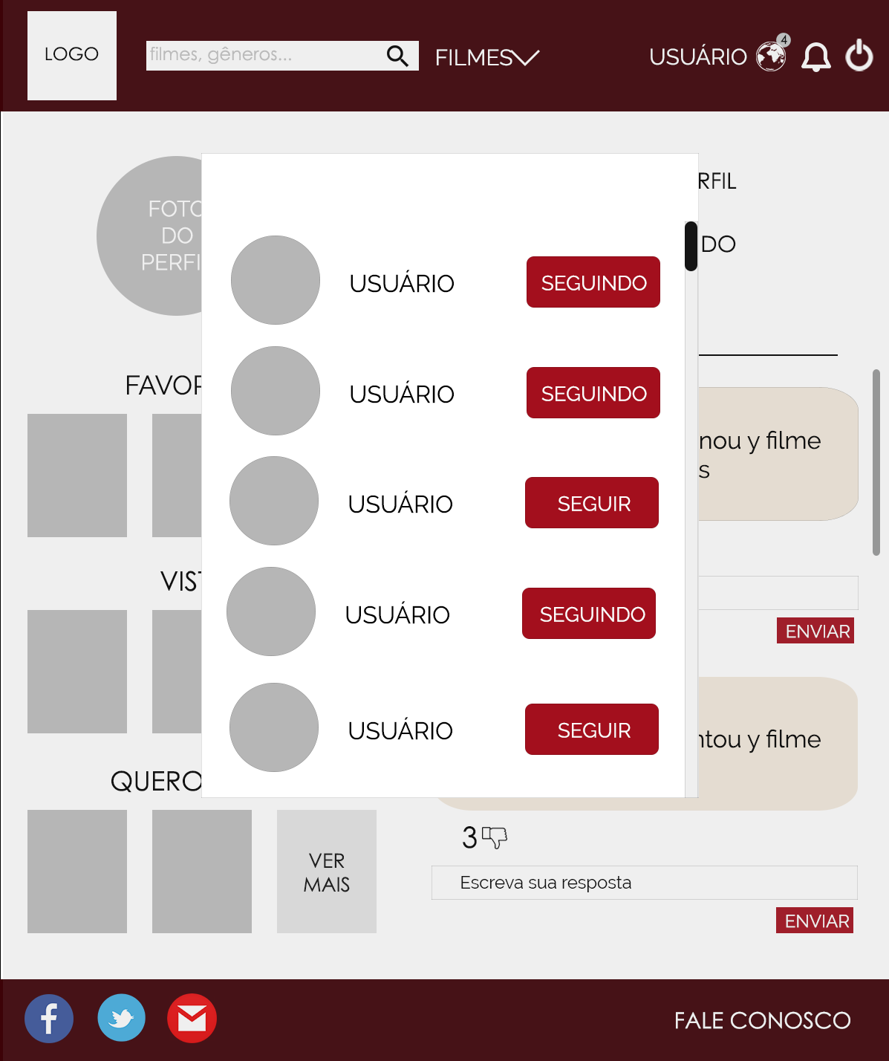



# Positivar ou Negativar um comentário

**Pré**: Estar autenticado no sistema e existir um comentário em um filme ou em um post.

# **Pós**: A quantidade de avaliações é alterada, sendo ordenados os comentários com mais avaliações; o usuário que teve a ação “positivada” ou “negativada” é notificado.

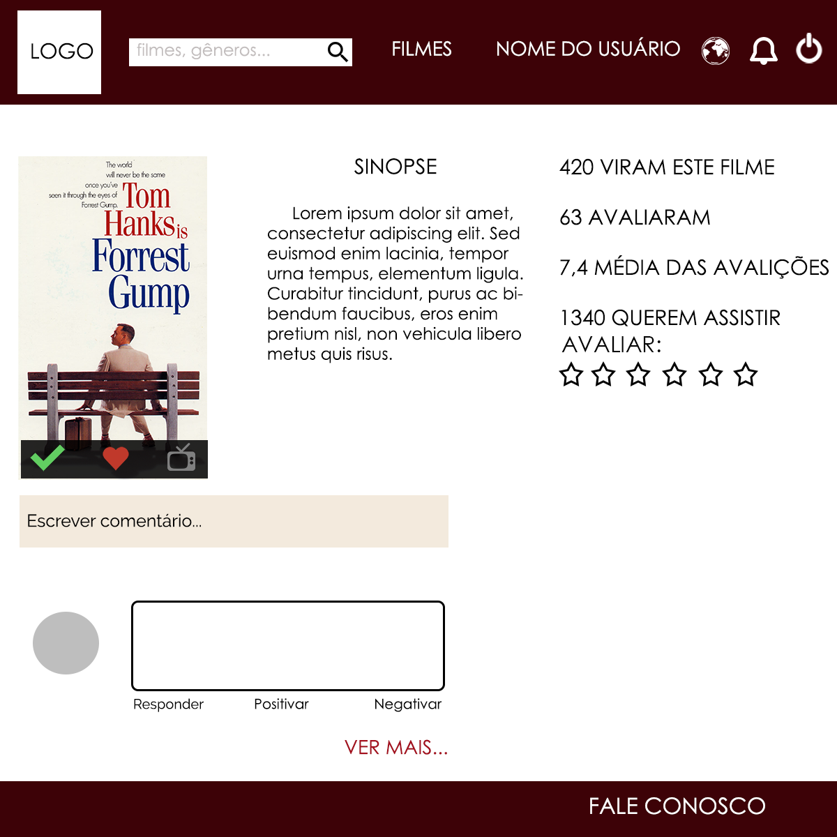

**Fluxo Básico**:

1. Usuário clica no polegar positivo ou negativo
2. Sistema registra o voto e compara com os comentários acima ou abaixo dele
3. Altera-se a posição do comentário (se necessário) e fim do caso de uso.

# Positivar ou Negativar um post

**Pré**: Estar autenticado no sistema e existir um post na página acessada.

**Pós**: A quantidade de “positivos” ou “negativos” do post é alterada; Usuário responsável pelo post é notificado.

**Fluxo Básico**:

1. Usuário clica no polegar positivo ou negativo

Sistema registra o voto e altera a quantidade de “positivos” ou “negativos” do post e caso de uso é encerrado

**Fluxo Alternativo**

Se o post estiver negativado ou positivado pelo o usuário o mesmo tem a opção de cancelar o negativo ou o positivado.

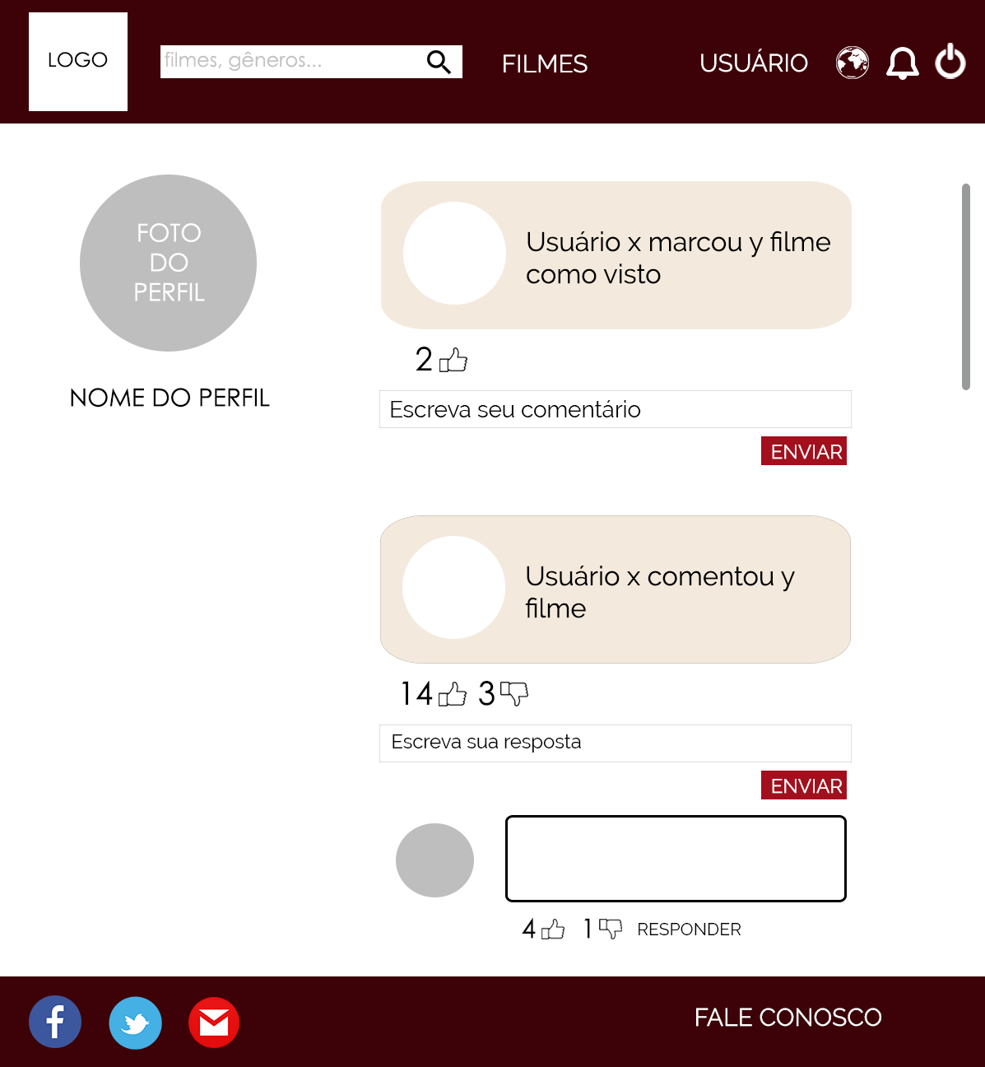

# Ver notificações

**Pré:** Estar autenticado no sistema e ter alguma ação positivada ou negativada por outro usuário.

**Pós:** A quantidade de notificações mostradas no ícone de tais diminui.

**Fluxo Básico:**

1. Usuário clica nas notificações e seleciona uma das notificações.
2. Usuário é redirecionado ao post.



# Adicionar filme

**Pré**: Estar autenticado no sistema como “administrador”.

**Pós**: Filme é registrado no sistema, ficando disponível para autorização do administrador.

**Fluxo Básico:**

1. Usuário alimentador entra no espaço direcionado para adicionar filmes.
2. Usuário adiciona as informações necessárias e confirma a ação.
3. Sistema registra as informações, que ficam pendentes a espera da confirmação do administrador.

**Fluxo alternativo (3):** Já existe um filme com mesmo título e ano do que o que se está tentando se adicionar.

O sistema informa que um filme com aquele título e daquele ano já existe e volta para a página de adicionar filmes.

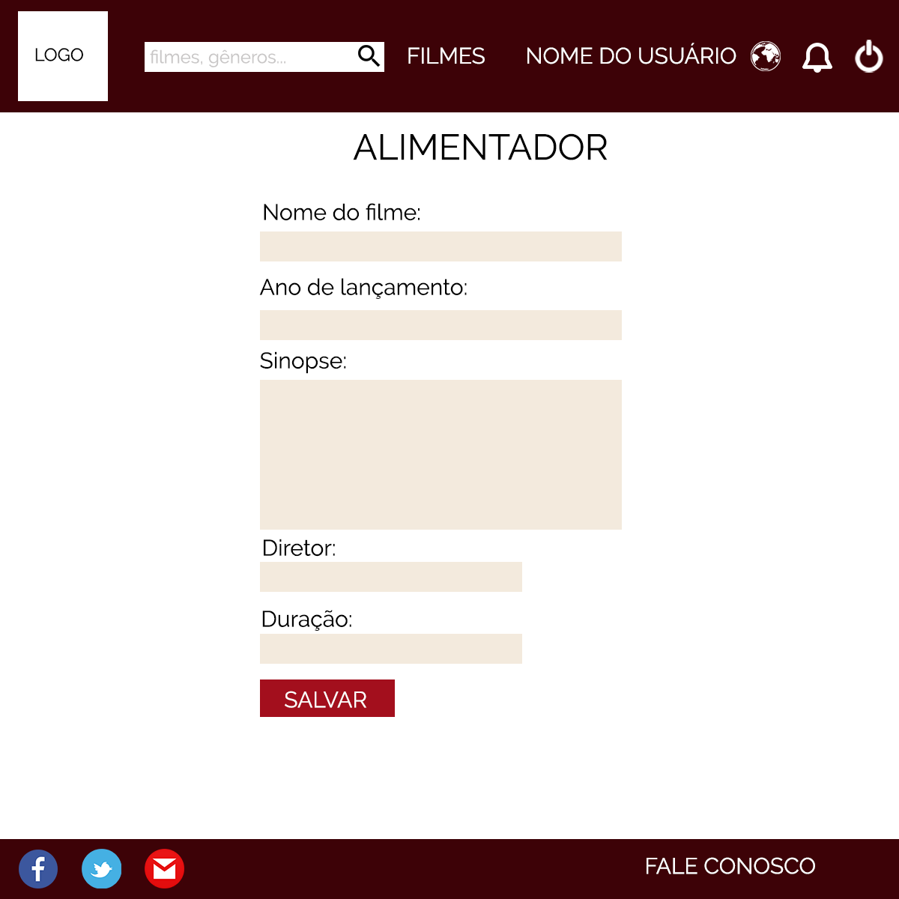

* Ver ranking por gênero

**Pré:** Não há *pré-condições.*

**Pós:** O usuário visualizará os filmes com as maiores médias de avaliações por cada gênero de filme.

**Fluxo Básico:**

1. O Usuário entra na *Home* sistema e clica na opção filmes no menu da página.
2. O usuário visualizará uma lista com os gêneros, ao clicar no gênero que deseja será direcionado à página com o ranking do respectivo gênero.

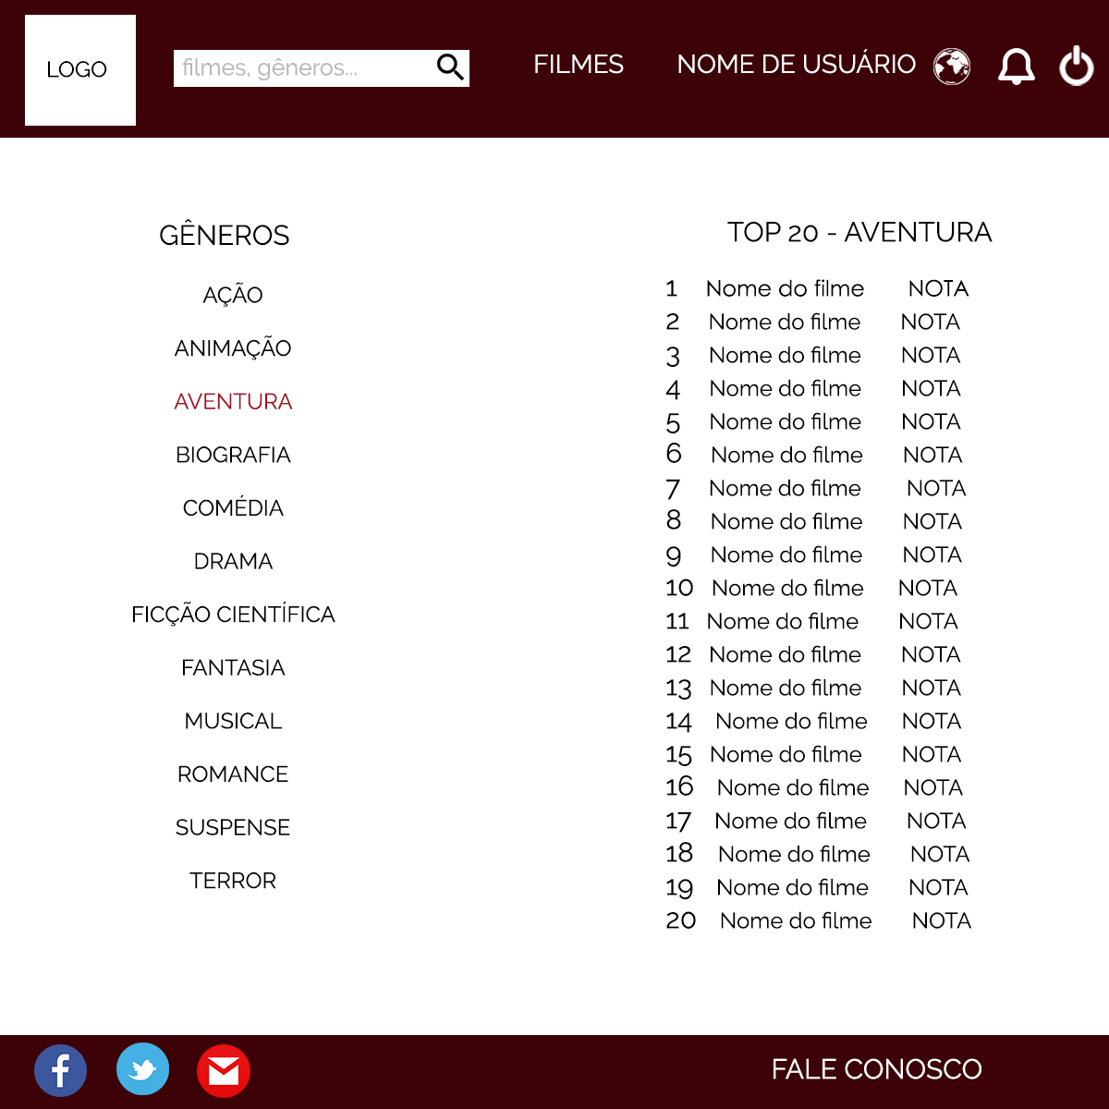

* Ver informações de um filme

**Pré:** Não há *pré-condições.*

**Pós:** O usuário visualizará a página do filme, onde irá conter as informações sobre o filme.

**Fluxo Básico:**

* + - 1. O Usuário entra na *Home* sistema e clica na aba de pesquisa e digita o nome do filme que deseja visualizar as informações.
      2. O usuário será direcionado à uma página que terá o link para a página do filme.
      3. Ao clicar no link do filme pesquisado o usuário visualizará as informações do filme.

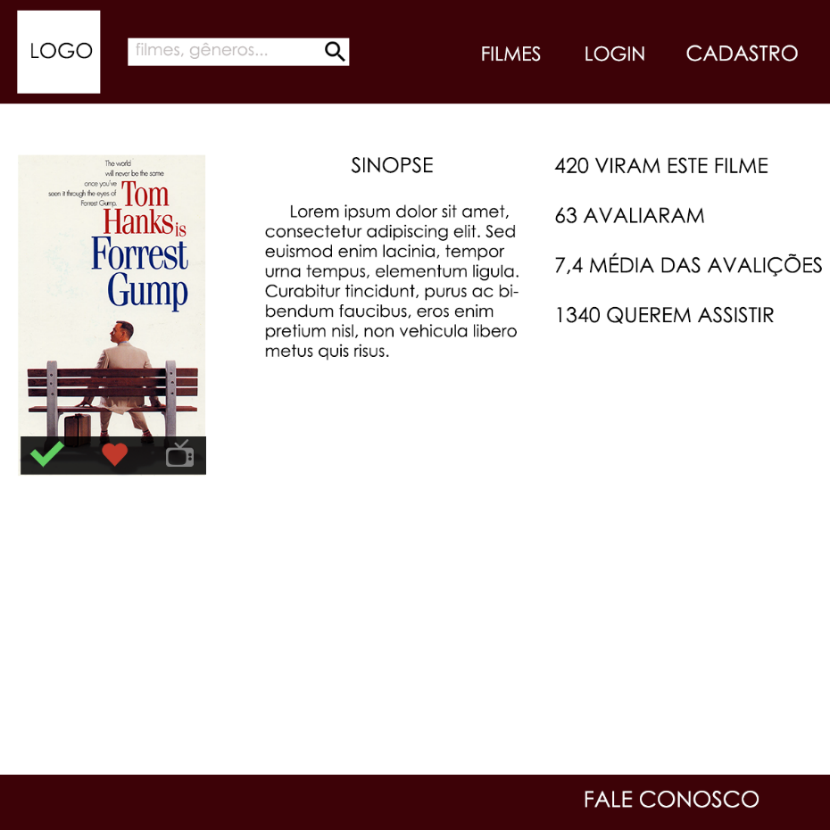

Diagramas de atividades

Adicionar filme

C:\Users\20141011110018\Downloads\Adicionar filme.png

Comentar filmeC:\Users\JoãoMendes\Documents\IFRN\3º ano\Projeto Integrador\FINAL DO 1º BIM\Casosdeusos\Comentar filme.png

Positivar ou negativar comentário

C:\Users\JoãoMendes\Documents\IFRN\3º ano\Projeto Integrador\FINAL DO 1º BIM\Casosdeusos\Positivar ou negativar comentário.png